WİNDOWS BİLGİSAYARLARA MAXQDA KURULUM ADIMLARI

MAXQDA programını kullanabilmek için bilgisayarınızın İHU ağına bağlı olması gerekmektedir.
Desteklenen Sürümler: Windows 11, 10 (64 bit)

1. MAXQDA (Windows) kurulum dosyasını aşağıdaki bağlantıdan indiriniz:
👉 https://www.maxqda.com/updates/24/MAXQDA24_Setup.msi

2. Kurulum dosyasını çalıştırınız.
“Welcome to MAXQDA 24” ekranında Next diyerek ilerleyiniz

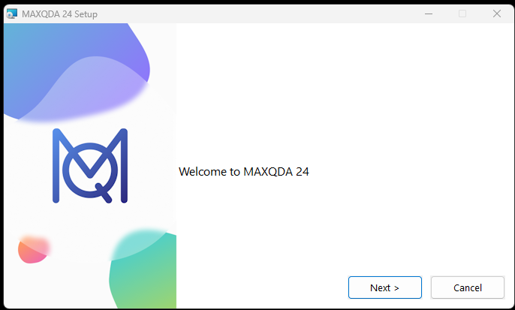
3. “Install” diyerek kurulumu başlatınız.
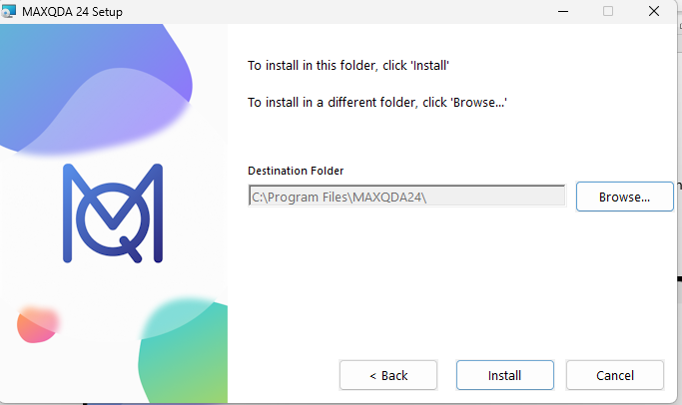
4. Kurulum tamamlandığında Finish diyerek işlemi bitiriniz. Program otomatik olarak açılacaktır.
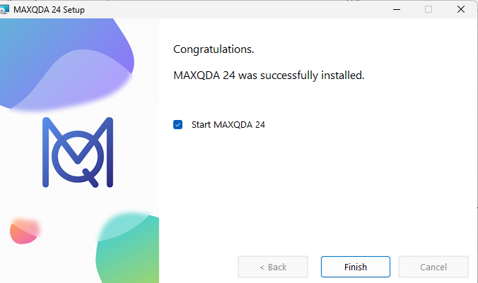

5. Açılan ekranda lisans sözleşmesini kabul ederek ilerleyiniz.
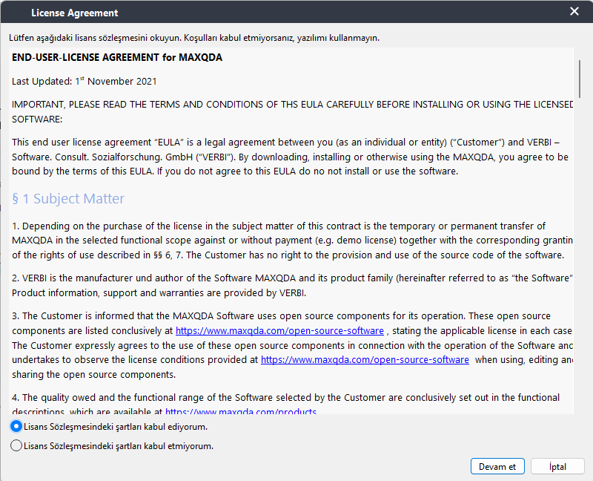
6. Ardından gizlilik politikasını kabul etmek için Devam butonuna tıklayınız.
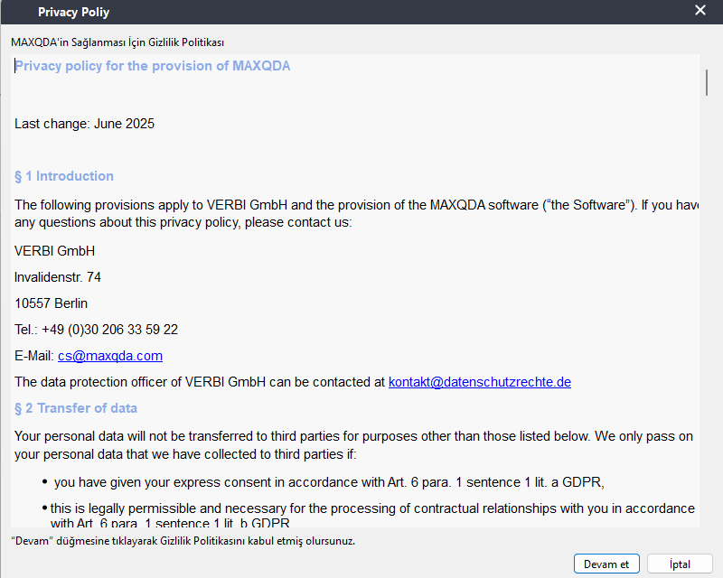
7. Gelen ekranda Kurumunuzun Ağ Lisansına Bağlanın seçeneğini seçiniz.
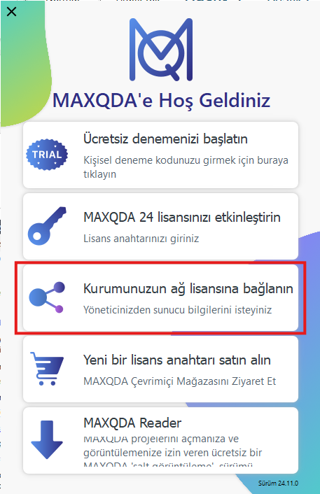

8. Aşağıdaki bilgileri giriniz:
- Sunucu Adresi: 192.168.0.217
- Bağlantı Portu: 21990
“Lisansları otomatik olarak ara” seçeneği işaretli durumda iken Yenile butonuna tıklayınız.
Lisans ismi göründüğünde şu lisansı seçiniz:
MAXQDA_Academia_Annual_Subscription_Network_License_10_users
ve Bağlan butonuna tıklayınız.
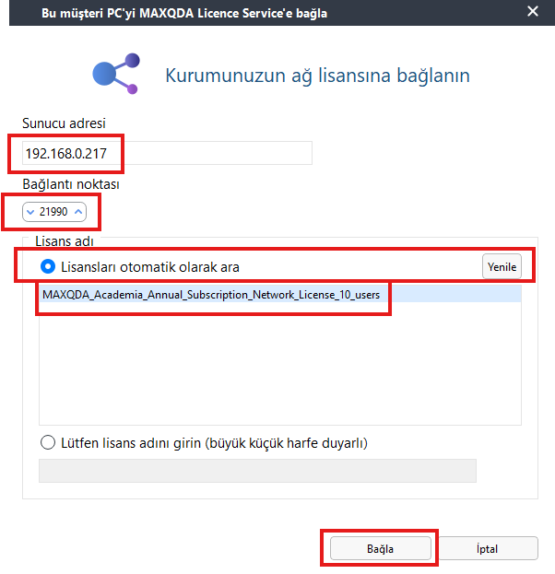
9. Program lisans sunucusuna bağlanacak ve gerekli lisans bilgilerini otomatik olarak alacaktır. Ardından MAXQDA otomatik olarak açılacaktır.


İbn Haldun Üniversitesi, Bilişim Hizmetleri Daire Başkanlığı

